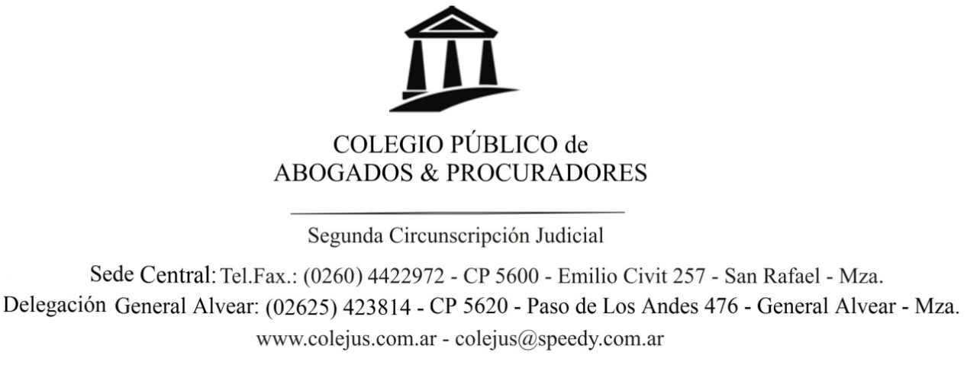

**CONSTANCIA DE TURNO**

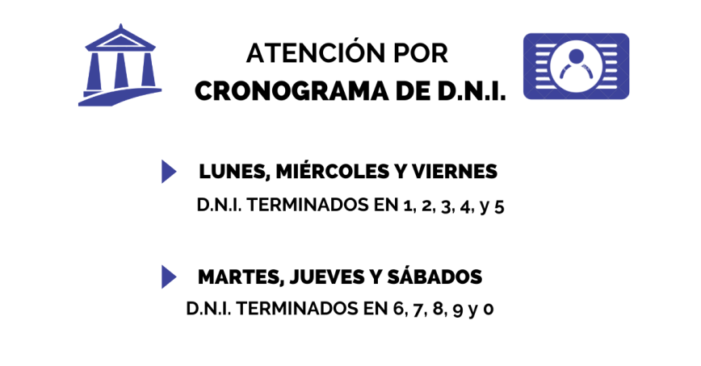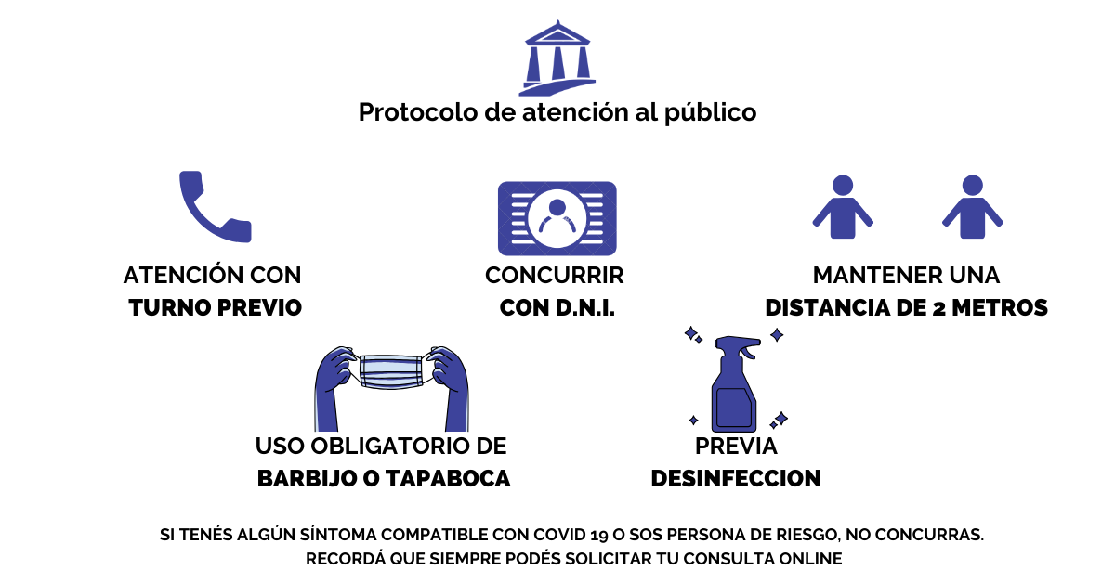**Decreto Provincial 563/2020**

**CLIENTE**

**NOMBRE:**

**APELLIDO:**

**D.N.I:**

**DOMICILIO:**

**SU TURNO**

**DÍA:**

**HORA:**

**HORA:**

**PROFESIONAL**

**NOMBRE:**

**APELLIDO:**

**DOMICILIO ESTUDIO JURIDICO:**